**糖霜餅乾烘培人員培訓班**

預先

招生

|  |  |  |  |  |  |  |  |
| --- | --- | --- | --- | --- | --- | --- | --- |
| 喜歡烘培的朋友照過來囉~政府的課程開始報名囉！  社團法人台灣職場技能協進會TAA  **術科課程內含「烘培食品丙級技術士證」考照教學**  課程結束後舉辦就業輔導活動，安排就業廠商現場面試！  【一般民眾/政府補助80％，個人負擔20％；另符合特定資格者政府補助課程費用可免費上課，特定對象身分者備齊相關身分證件可再申請課程期間生活津貼補助。】 | | | | | | | |
| 課程名稱 | 糖霜餅乾烘培人員培訓班 | | | 招訓人數 | 30人 | | |
| 職業訓練生活津貼補助金額 | $24,010元/全期(2個月) | | | | | | |
| 課程期間 | 07月18日至09月23日 | | | 上課時間 | 周一至周五9:00-17:00 | | |
| 課程內容 | DISC人格測驗之特質分析 | 1 | 小時 | 烘培創業成功Q&A | | 6 | 小時 |
| 性別課程 | 3 | 小時 | 烘焙概論 | | 7 | 小時 |
| 烘焙業就業市場趨勢分析 | 4 | 小時 | 餐飲服務基本概念 | | 7 | 小時 |
| 求職技巧 | 2 | 小時 | 飲料概論 | | 3 | 小時 |
| 就業、創業政府相關資源介紹 | 3 | 小時 | 包裝設計與保存運送 | | 14 | 小時 |
| 職場道德與職場工作倫理 | 3 | 小時 | 烘焙設備與工具 | | 3 | 小時 |
| 顧客關係管理暨人際溝通技巧 | 3 | 小時 | 烘焙材料與計算 | | 4 | 小時 |
| 職場衛生與安全 | 3 | 小時 | 調飲實作 | | 4 | 小時 |
| 電腦技能基礎教學 | 14 | 小時 | 烘培基礎實作(一)  麵包與蛋糕 | | 14 | 小時 |
| 烘焙創業之經營管理 | 14 | 小時 | 烘培基礎實作(二)  西點與餅乾 | | 28 | 小時 |
| 創業模式與行銷販促 | 19 | 小時 | 糖霜餅乾實作 | | 119 | 小時 |
| 烘培業之業務開發 | 20 | 小時 | 研發創意糖霜餅乾製作 | | 14 | 小時 |
| 招訓對象 | * 以年滿十五歲(含)以上具工作意願且工作技能不足之失業者為招生對象，並不得招收在職勞工、自營作業者、公司或行(商)號負責人參訓。 * 提供3位保障名額予具身心障礙失業者。 | | | | | | |
| 課程地點  電話/（04）2320-8384 傳真/（04）2320-1414 電子郵件/taa8384@gmail.com 臉書/www.facebook.com/twsaaa  網站/ www.twsaa.org.tw 地址/40862台中市南屯區文心路一段378號15樓之7 服務時間/周一至周五08:30-12:00 ~13:00-17:30 | 南投縣埔里鎮蜈蚣里蜈蚣路36號(蜈蚣社區活動中心) | | | | | | |
| 課程說明會 | 105年07月04日(星期一) 09:00 | | | | | | |
| 報名截止 | 105年07月07日(星期四) 17:00 | | | | | | |
| 甄試活動 | 105年07月11日(星期一) 09:00，與上述相同地點  活動內容/口試、筆試測驗（請備齊報名相關文件） | | | | | | |
| 不得招收  規定 | * 具在職勞工、自營作業者、公司或行(商)號負責人等身分者。 * 報名班次之報名截止日尚處於前次結訓班次訓後90日內之就業輔導期間。 * 開訓日前1年內曾參加職前訓練課程，且因請假、曠課時數或其他可歸責於學員事由而被退訓。 * 開訓日前2年內重覆參加相同班名之職前訓練課程(含中途離、退訓，但不含遞補期限內離訓者)。 * 開訓日前2年內已有2次(含)以上職前訓練參訓紀錄(含中途離、退訓，但不含遞補期限內離訓者)，且於提前就業或結訓後90日內均無就業效果或紀錄。但可提供開訓日前2年內確有投保勞工保險(不含職業工會、農會、漁會及公法救助關係領取津貼之保險者)之受僱事實證明文件者，不在此限。 * 前項不予錄訓之參訓歷史統計範圍，以中彰投分署及各分署自辦、委外或補助辦理之職前訓練課程或班次為限。 | | | | | | |
| 報名方式 | 1.報名專線(04)2320-8384。  2.傳真電話(04)2320-1414。  3.電子郵件taa8384@gmail.com  4.LINE/taa0423208384  **【需使用上列方式預先報名，甄試當日報名者，不可參加第一場甄試活動】** | | | | | | |
| 報名須檢附文件 | 1. 報名表 2. 身分證影本 3. 投保明細表(開訓前1個月內) 4. 報名參加資格審查切結書(表件簽名) 5. 查詢個人相關資料同意書(表件簽名) 6. 非自願性離職身分說明書(表件簽名) | | | | | | |
| 特定對象  (可領補助對象) | 1. 獨力負擔家計者。2.中高齡者。3.身心障礙者。4.原住民。5.低收入戶或中低收入戶中有工作能力者。6.長期失業者。7.二度就業婦女。8.家庭暴力被害人。9更生受保護人。10.外籍配偶及大陸地區配偶。11.非自願離職者 | | | | | | |

**糖霜餅乾烘培人員培訓班**

報名表

|  |  |  |  |  |  |  |  |  |  |  |  |  |  |
| --- | --- | --- | --- | --- | --- | --- | --- | --- | --- | --- | --- | --- | --- |
| 主辦單位 | 勞動部勞動力發展署中彰投分署 | | | | 承辦單位 | | 社團法人台灣職場技能協進會 | | | | | | |
| 課程期間 | 105/07/18-105/09/23 | | | | 上課時間 | | 09:00-12:00~13:00-17:00 | | | | | | |
| 上課地點 | 南投縣埔里鎮蜈蚣里蜈蚣路36號(蜈蚣社區活動中心) | | | | | | | | | | | | |
| 報名來源 |  | | 報名日期 | | | 年 月 日；時間/_____時_____分 | | | | | | | |
| 姓名 |  | | 婚姻 | | | □己婚 □未婚 □離婚 □撫養小孩_____位 | | | | | | | |
| 手機號碼 |  | | 住家電話 | | |  | | | | 其他 | |  | |
| 出生日期 | 年 月 日 | | 身分證字號 | | |  | | | | 性別 | | □男 □女 | |
| 聯絡住址 | □□□-□□ | | | | | | | | | | | | |
| 最高學歷 | 學校名稱： 科系： | | | | | | | | 是否畢業？ | | | | □是 □否 |
| 目前加保 | □農保 □漁保 □工會  □目前無加保  □其他______________________ | | | 是否領取  退休金 | | | □已領­­­­­­­­­­­________________________  □未領  □其他________________ | | | | | | |
| 緊急  聯絡人 |  | 緊急聯絡人  關係 | |  | | | | 緊急聯絡人電話 | | |  | | |
| 參訓  身份別 | □非自願性離職者□原住民 □中低收入戶 □外籍配偶及大陸地區配偶  □長期失業者 □中高齡 □更生受保護人 □獨立負擔家計者  □身心障礙者 □低收入戶□二度就業婦女 □失業之受家庭暴力及性侵被害人□其他___________________________________________ | | | | | | | | | | | | |
| 是否  參訓過 | * 否 □是⭢曾參訓班______________________________________________ | | | | | | | | | | | | |
| 報名方式 | 1.報名專線(04)2320-8384。 2.傳真電話(04)2320-1414。  3.電子郵件taa8384@gmail.com 4.LINE/taa0423208384  【需使用上列方式預先報名，甄試當日報名者，不可參加第一場甄試活動】 | | | | | | | | | | | | |
| 協會聯繫方式 | 社團法人台灣職場技能協進會TAA (服務時間/周一至周五08:30-12:00 ~13:00-17:30)  電 話/（04）2320-8384 傳 真/（04）2320-1414  電子郵件/taa8384@gmail.com 臉 書/www.facebook.com/twsaaa  網 站/ www.twsaa.org.tw 地 址/40862台中市南屯區文心路一段378號15樓之7 | | | | | | | | | | | | |

**報名所填寫與檢具的所有文件資料，經審查後無論錄取與否均不再歸還！**

填寫完畢後請使用傳真或掃描將文件傳回本會，謝謝您！

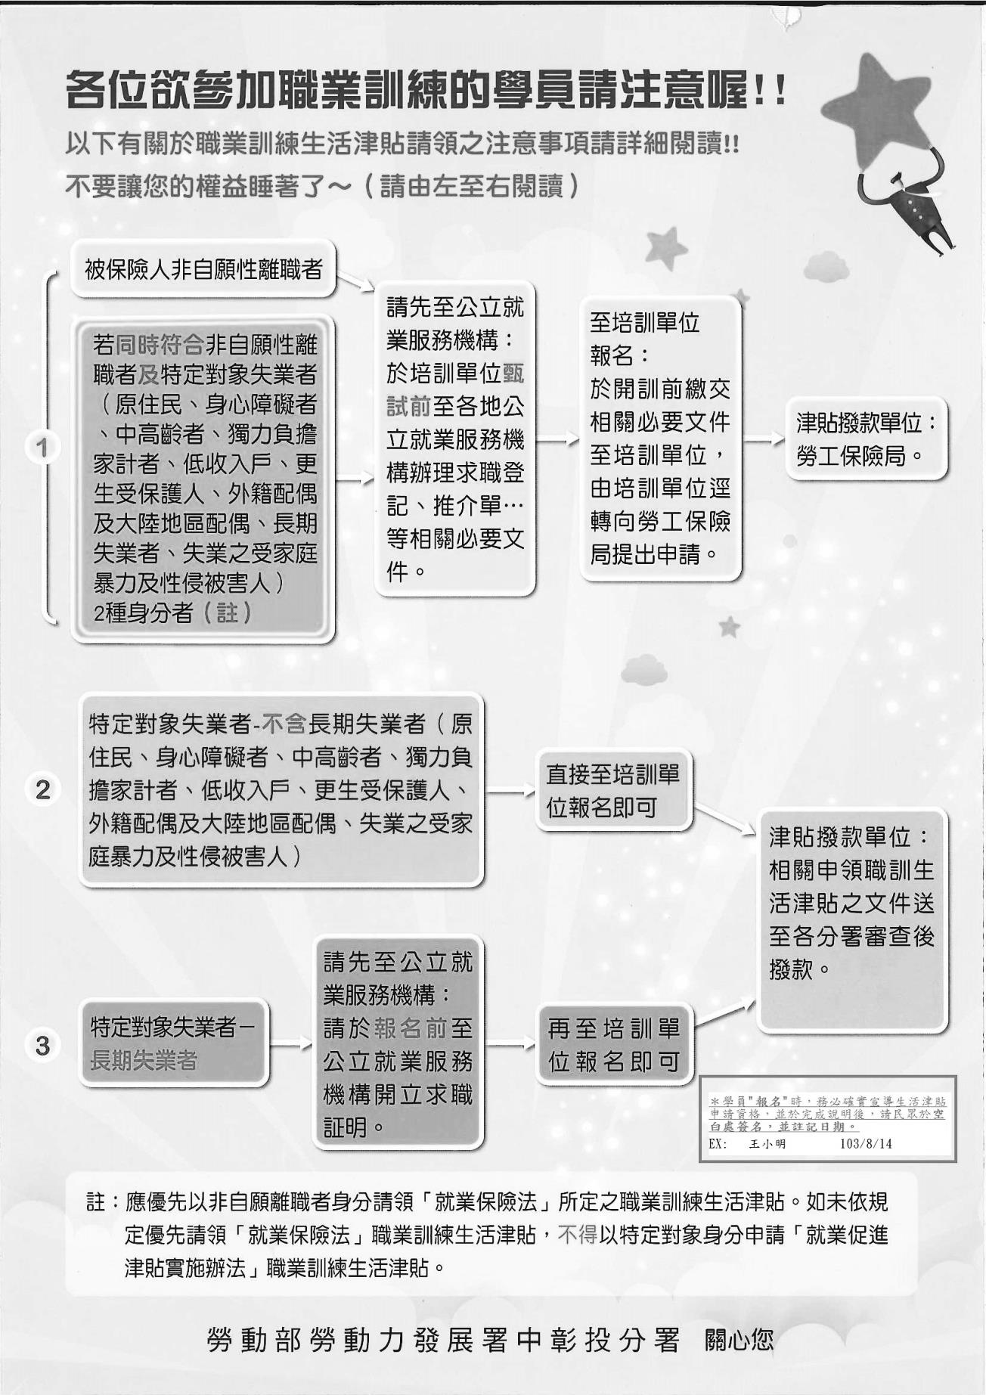

□本人已詳閱以上之說明 簽名:

中　華　民　國　　　　年　　　　月　　　　日

**報名參訓資格審查切結書**

本人 報名參加社團法人台灣職場技能協進會辦理糖霜餅乾烘培人員培訓班訓練，已詳閱招生簡章規定，並已確認本人非在職勞工、自營作業者、公司或行(商)號負責人，且符合下方報名身分及報名資格，並確實勾選無誤。如有不實，本人願意放棄參加筆試、口試、錄訓及申請職業訓練生活津貼資格，並負一切法律責任。

**報名身分:**

一、本人報名身分為:(下列選項請擇一勾選)

□年滿15歲以上失業或待業勞工，無勞保加保紀錄。

□年滿15歲以上失業或待業勞工，加保職業工會、農會或漁會，惟確實無工作。

**報名資格：**

二、學歷:(下列選項請擇一勾選)

ˇ報名之班級未具有學歷限制。

□具備報名班別所規定需具備學歷之畢業證書、證明文件。

三、工作經驗或證照：(下列選項請擇一勾選)

ˇ報名之班級未具有工作經驗或證照限制。

□具備報名班別所規定之工作證明文件、技術士証照。

**聲明事項：**

四、就業保險被保險人非自願離職者身分：(下列選項請擇一勾選)

□本人具有就業保險被保險人非自願離職者身分。

□本人未具有就業保險被保險人非自願離職者身分。

五、本人已充分瞭解下列規定，不得免責:(下列選項請擇一勾選，勾選”否”者，不得報名)

□是 □否

1.報名學員如有下列情事之一者，不予錄訓，又下列參訓歷史統計範圍，以參加本署及分署自辦、委外或補助辦理之職前訓練課程或班次為限：

(1)報名班次之報名截止日尚處於前次結訓班次之訓後90日就業輔導期間。

(2)開訓日前1年內曾參加勞動力發展署及分署自辦、委外或補助(含補助地方政府辦理之身心障礙者職業訓練專班)辦理之職前訓練課程，且因請假、曠課時數或其他可歸責於學員事由而被退訓。

(3)開訓日前2年內重覆參加相同班名之職前訓練課程(含中途離、退訓，但不含遞補期限內離訓者)。

(4)開訓日前2年內已有2次(含)以上職前訓練參訓紀錄(含中途離、退訓，但不含遞補期限內離訓者)，且於提前就業或結訓其訓後90日內均無就業效果或紀錄。但可提供開訓日前2年內確有投保勞工保險(不含職業工會、農會、漁會及公法救助關係領取津貼之保險者)之受僱事實證明文件者，不在此限。

2.同時符合「就業保險法」第11條規定非自願離職者身分及「就業服務法」第24條第1項各款所列特定對象失業者身分時，應依「就業促進津貼實施辦法」規定，優先以就業保險被保險人非自願離職者身分請領「就業保險法」所定之職業訓練生活津貼，惟未能於報名之班次開訓前確認身分為就業保險被保險人非自願離職者，得依規定請領「就業促進津貼實施辦法」所定之職業訓練生活津貼，但如發現2年內曾領取「就業保險法」及「就業促進津貼實施辦法」職業訓練生活津貼合計超過6個月者(身心障礙者為12個月)，將依規定追繳溢領之「就業促進津貼實施辦法」職業訓練生活津貼。

此致

社團法人台灣職場技能協進會

立切結書人： （簽章）

身分證統一編號：

法定代理人: (簽章)(未滿二十歲且未結婚者須經法定代理人(父母或監護人)同意)

身分證統一編號：

聯絡地址：

聯絡電話：

中　華　民　國　　　　年　　　　月　　　　日

**查詢個人相關資料同意書**

本人 報名參加社團法人台灣職場技能協進會辦理糖霜餅乾烘培人員培訓班訓練課程，並已瞭解下列內容，同意由勞工主管機關、公立職訓機構、公立就業服務機構及據點或上開訓練單位查詢本人職業訓練、就業保險、勞工保險、網際網路就業服務系統以及資遣通報系統等相關資料至蒐集目的消失為止：

一、適用對象：年滿15歲以上之本國失業之國民、持有效居留證之外籍配偶及獲准依親居留、長期居留或定居之大陸地區配偶等報名參加失業者職業訓練課程者。

二、內 容：報名參加職業訓練課程者，需同意勞工主管機關、公立就業服務機構、公立就業服務據點或職業訓練單位查詢其職業訓練、就業保險、勞工保險、本署網際網路就業服務系統以及資遣通報系統等相關資料後，方可受理報名職訓課程之申請；若不同意查詢個人相關資料，將無法進行資格審核處理作業。

三、保密：本案之個人資料，將依個人資料保護法規定辦理。

此致

社團法人台灣職場技能協進會

立切結書人： （簽章）

身分證/統一編號：

法定代理人: (簽章)(未滿二十歲且未結婚者須經法定代理人(父母或監護人)同意)

聯絡地址：

聯絡電話：

中　華　民　國　　　　年　　　　月　　　　日